TAILANDIA AL COMPLETO 9 DÍAS
Visitando: Salidas:
Duración: Alimentos:
Bangkok – Kanchanaburi – Ayutthaya – Lopburi – Sukhothai – Chiang Rai – Chiang Mai
Salidas martes del 01 de abril al 31 de octubre 2026 Opera mínimo con 2 personas
9 días / 8 noches
8 desayunos, de acuerdo a itinerario (no incluye bebidas)

ITINERARIO DE VIAJE:
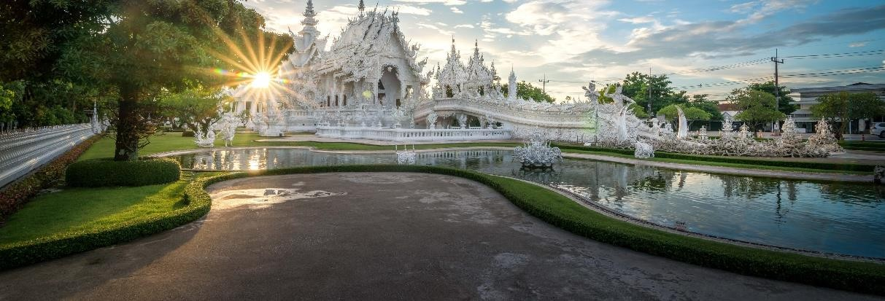

Día 1 Bangkok
Llegada al aeropuerto de Bangkok donde los espera su guía de habla hispana y traslado al hotel. Tiempo libre hasta el check-in en el hotel según disponibilidad (normalmente las habitaciones están disponibles a partir de las 14.00h). Alojamiento.

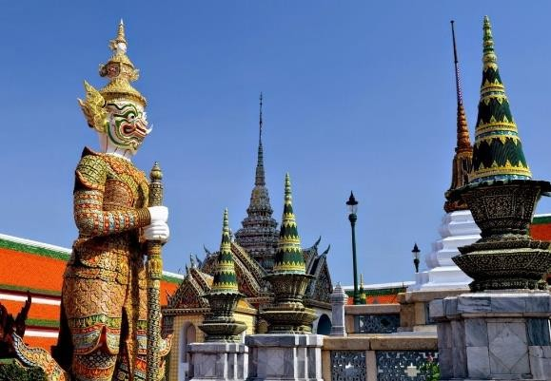
Día 2 Bangkok
Después del desayuno, Visita a tres de los templos budistas más populares de la ciudad. Empezaremos por el Wat Traimit, situado en el extremo de Chinatown, en Yaowarat Road, cerca de la estación de tren Hualampong. Wat Traimit alberga el Buda de oro macizo más grande del mundo, midiendo casi cinco metros de altura con un peso de cinco toneladas y media. La excursión continuará hacia Wat Pho, el templo más grande de Bangkok. El templo del enorme Buda reclinado y los Chedis de los Reyes. Este se encuentra detrás del Templo del Buda. Es uno de los
mayores templos de la ciudad y famoso por su gigantesco Buda reclinado que mide 46 metros de largo y está cubierto de oro. A continuación, visitarán el Palacio Real, que es sin duda, el monumento más famoso de la ciudad. Construido en 1782, por 150 años fue la casa del rey de Tailandia, la corte real y la sede administrativa del gobierno. El Gran Palacio de Bangkok es un edificio antiguo que continúa impresionando a sus visitantes por su hermosa arquitectura y detalles. Dentro del complejo, se encuentra Wat Phra Kaew o el Templo del Buda Esmeralda (oficialmente conocido como Wat Phra Sri Rattana Satsadaram), considerado como el templo budista más importante de Tailandia, consagra el Buda más reverenciado tallado en un solo bloque de jade. Regreso al hotel. Alojamiento.

Día 3 Bangkok – Kanchanaburi – Ayutthaya
Desayuno en hotel. Salida hacia Kanchanaburi para visitar al famoso Puente sobre el Río Kwai; construido y reconstruido varias veces por ambos prisioneros de guerra y civiles usando herramientas básicas sin ningún tipo de maquinaria. Luego visitaremos al museo de guerra JEATH – fundado por un monje tailandés en conmemoración a los soldados aliados y civiles que fallecieron construyendo el ferroviario de 415 kilómetros – para aprender más sobre las condiciones en que vivían y trabajaban a través de fotos, ilustraciones y artefactos donados por algunos de los sobrevivientes. Se estima que una persona murió por cada durmiente a lo largo de la vía, la razón detrás de su apodo ‘el ferrocarril de la muerte’.

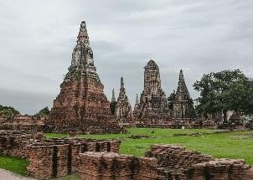
Realizaremos un viaje corto en tren por el susodicho, dónde podrán apreciar la belleza de los paisajes a lo largo del río mientras contemplan su triste pasado. Almorzaremos en un restaurante local antes de continuar el camino hacia Ayutthaya para realizar el check-in. Cena y alojamiento en el hotel seleccionado.

Día 4 Ayutthaya – Lopburi – Sukhothai
Desayuno en el hotel. Salida desde el hotel y visita Ayutthaya, la antigua capital del país, para visitar sus templos maravillosos incluyendo Wat Chaiwathanaram y Wat Mahathat. Almorzaremos
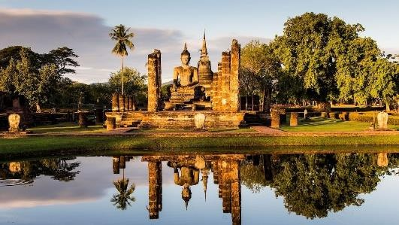
en un restaurante local y luego saldremos por carretera dirigiéndonos hacia Sukhothai, la primera capital del reino Siam. Por el camino, pasaremos por el pueblo de Lopburi donde exploraremos el Templo de los Monos – Prang Sam Yod (Siglo XIII). Continuaremos el traslado por carretera hasta Sukhothai para realizar el check-in. Cena y alojamiento en el hotel seleccionado.

Día 5 Sukhothai – Chiang Rai
Desayuno en el hotel. Realizar el check-out y encuentro con nuestro guía en el lobby del hotel para la partida hacia el parque histórico de Sukhothai, declarado un patrimonio cultural de la humanidad por UNESCO. En el parque, pasearemos en bicicleta por sus hermosos jardines entre las ruinas y lagunas. Aquí también podremos contemplar uno de los íconos más importantes en la ciudad, el gran buda blanco ubicado dentro del templo Wat Sri Chum (1890). Almuerzo en restaurante local. Continuación hacia Chiang Rai con una última parada en el lago Payao, un lago de 20 kilómetros cuadrados que se formó en 1941 debido a la construcción de una presa por parte del departamento de pesca de Tailandia. Llegada a Chiang Rai y tras realizar el check-in en el hotel, resto de la tarde libre a su disposición. Cena y alojamiento en el hotel seleccionado.

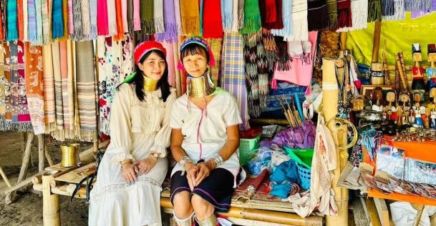
Día 6 Chiang Rai
Desayuno en el hotel. Hoy visitaremos a Mae Chan, el centro antiguo para trabajos de plata. Hoy en día es un centro de transacciones comerciales entre las tribus Akha, Yao y Lisu donde es posible ver a miembros de las diferentes etnias interaccionando y comerciando. Próximamente, visitaremos a una aldea Karen donde conoceremos a esta famosa tribu montañera; el grupo étnico minoritario más grande de Tailandia.
Esta tribu originaria de Tíbet emigro a lo que hoy se conoce como Myanmar hace unos dos mil años. Durante el siglo XVIII se estima que el conflicto político y la persecución fueron las razones principales por su migración masiva al norte de Tailandia, donde hoy residen sin un estado residencial oficial. La tribu es más reconocida por las mujeres Kayan; un subgrupo de los Po (Karen rojo), cuyos cuellos están adornados en anillos de latón. A veces hasta empezando desde los cinco años, la presión constante va empujando sus clavículas y costillas para abajo dando la impresión de un cuello extendido; la razón detrás de su apodo de ‘mujeres jirafa’. Almorzaremos en restaurante local antes de realizar un paseo en lancha tradicional por el río Mekong, cuyas aguas actúan como una frontera natural entre Myanmar (antiguamente Birmania), Laos y Tailandia. Antes de finalizar el recorrido, visitaremos al museo Casa del Opio para aprender más sobre la historia y las consecuencias a nivel social e individual de este narcótico que ha plagado Asia durante cientos de años. Cena y alojamiento en el hotel seleccionado.

Día 7 Chinag Rai – Chiang Mai
Desayuno en el hotel. Por la mañana, nos trasladaremos al muelle para un viaje en barco ‘longtail’ hacia la parte baja del rio Kok, visitando a los Karen entre otras tribus montañeras. Pasando por aldeas pequeñas, cabañas de bambú, y selva espesa, exploraremos la zona antes de regresar al muelle.

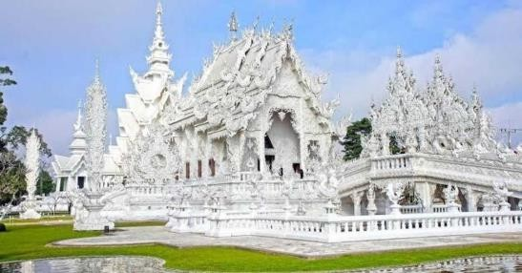
Saliendo desde Chiang Rai, viajaremos unas 3 horas por carretera en camino hacia Chiang Mai con una parada en Wat Rong Khun (apodado el templo blanco), diseñado por un artista tailandés famoso. Llegando a Chiang Mai, almorzaremos en un restaurante local antes de continuar con la excursión hacia el complejo de Wat Doi Suthep; un templo magnífico ubicado a 1000 metros de elevación en las laderas de una boscosa
montaña. Requiriendo una subida de 306 escalones con barandillas de serpientes Naga, este templo sagrado ofrece una vista panorámica espectacular de la ciudad, así como una gran variedad de imágenes y frescos a aquellos que estén dispuestos a emprender la escalada. Continuación hacia el hotel para realizar el check-in. Por la noche, podrán degustar de una cena Khantoke: el estilo tradicional de comer en el norte de Tailandia. Sentados en Mon Sam Lieung (colchonetas triangulares tradicionales tailandesas), la comida se servirá en mesas bajas mientras aprecian una selección de actuaciones culturales del norte incluyendo: el encantador Fon Lep (danza de uñas), Ram Dab (danza de espadas), Fon Thian (danza de velas), y Ram Wong (danza circular). También habrá un espectáculo especial realizado por varios miembros de Yao, Lahu, Meo, Lisu, Karen y más tribus montañeras. Traslado de regreso y alojamiento en hotel.

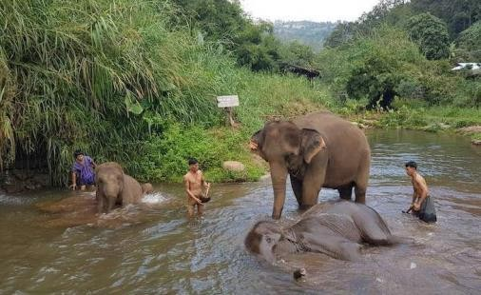
Día 8 Chiang Mai
Desayuno en el hotel. Por la mañana visitaremos algunas fábricas de artesanías locales. Salida hacia el valle de Mae Sa, pasando por la granja de las orquídeas antes de un almuerzo en un restaurante local. Al terminar, nos dirigimos al santuario de elefantes para aprender más sobre estos gigantes apacibles a través de diversas actividades incluyendo: dándoles de comer, bañándolos, y jugando con ellos; una experiencia inolvidable. A la tarde, traslado de regreso. Cena y alojamiento en el hotel seleccionado.

Día 9 Chiang Mai
Desayuno en el hotel. Traslado al aeropuerto de Chiang Mai para conectar con el vuelo a su próximo destino.
FIN DE LOS SERVICIOS.

HOTELES PREVISTOS O SIMILARES:

Ciudad | Turista | Primera | Superior
Bangkok | Mandarin Hotel By Centre Point Hab. DLX |  | Montien Surawong Hab.  Deluxe
Ayutthaya | Kantary Resort o similar Hab. Studio
Sukhothai | Sukhothai Treasure Resort & Spa o similar Hab. Superior |  | Sriwilai Sukhothai o similar  Hab. Superior
Chiang Rai | Laluna Hotel & Resort Hab. Garden Bungalow | Legend Hab. Superior | The Riverie Hab. Deluxe Garden
Chiang Mai | Ibis Style Hab. Standard | Novotel Nimman Hab. Standard | Melia Chiang Mai Hab. Melia room o similar

Nota: Hoteles mencionados solo son informativos, los hoteles confirmados se les hará saber al momento de realizar la reservación. En caso de no poder confirmar estos hoteles mencionados como informativos, se reservará un hotel de similar categoría y preci

PRECIO POR PERSONA EN DOLARES AMERICANOS:

SALIDAS REGULARES MIÉRCOLES
Vigencia | Categoría | Doble | Triple | Sencilla
2026:  01/04/26-31/10/26 | Turista | USD 1,229 | USD 1,221 | USD 1,657
2026:  01/04/26-31/10/26 | Primera | USD 1,300 | USD 1,293 | USD 1,879
2026:  01/04/26-31/10/26 | Superior | USD 1,514 | USD 1,507 | USD 2,243
Nota: Los niños deben portar un documento que certifique su edad al momento de realizar el viaje se debe de consultar la tarifa, tarifas no aplican en Navidad, Fin de año, puentes, días Festivos

EL PRECIO INCLUYE
- Traslado aeropuerto – hotel – aeropuerto en servicio compartido
- 2 noches de alojamiento en Bangkok
- 1 noche de alojamiento Ayutthaya
- 1 noche de alojamiento Sukhothai
- 2 noches de alojamiento en Chiang Rai
- 2 noches de alojamiento en Chiang Mai
- Visitas mencionadas en el itinerario son con guía de habla español
- 9 desayunos,
- Entradas a las atracciones mencionadas

EL PRECIO NO INCLUYE
Boleto de avión México – Bangkok // Chiang Mai – México. Gastos personales
Visa de Tailandia
Ningún servicio no especificado
Visitas y excursiones mencionadas como opcionales
TUA’s de salida (derechos de aeropuerto). Pagaderos fuera de la Ciudad de México Propinas para guía, chofer y maletero
Impuesto de alojamiento,

NOTAS IMPORTANTES:

- Tarifas expresadas por persona, en dólares americanos pagaderos en Moneda Nacional al tipo de cambio del día de su pago indicado por Entorno CIT, sujetas a cambios sin previo aviso y a disponibilidad al momento de reservar.
- Es responsabilidad del pasajero proveerse de los pasaportes o documentos de migración requeridos por las autoridades de los Estados Unidos Mexicanos y de los países de destino
o de tránsito, tales como visas, permisos sanitarios, permisos notariados para menores viajando solos o con un tutor, etc.
- La vigencia de su pasaporte deberá tener mínimo seis meses a partir de la fecha de la finalización de su viaje.
- El orden de los servicios previstos mencionados en este itinerario podría modificarse en función de la disponibilidad terrestre o condiciones climáticas del lugar, pero siempre serán dadas conforme fueron adquiridas.
- Los servicios de traslados y excursiones en esta cotización son otorgados como servicios regulares, estos servicios están sujetos a horarios pre-establecidos. Si los pasajeros llegan en Horario de entre 22:00hrs y 06:00hrs aplica suplemento de 25USD por persona

- Cualquier servicio adicional durante el viaje debe ser pagado por el cliente.
- Los horarios de registro de entrada (Check-In) y salida (Check Out) de los hoteles están sujetos a las formalidades de cada hotel, pudiendo tener los siguientes horarios: Check In 14:00 Hrs. y Check Out 11:00 Hrs. (Mañana). En caso de que la llegada fuese antes del
horario establecido, existe la posibilidad de que la habitación no sea facilitada hasta el horario correspondiente. Si su avión regresa por la tarde, el hotel podrá mantener sus pertenencias.
- CIRCUITOS REGULARES Y GARANTIZADOS:Les recordamos que la selección de hoteles en las salidas garantizadas NO ES UNA OPCION DE CLIENTE. El cliente NO PUEDE ELEGIR el hotel dentro de la categoría seleccionada. Se Indica varios hoteles con
los que se trabaja habitualmente, pero la elección final del hotel en cada salida es única y exclusivamente del prestador de servicios. Si los clientes desean otro hotel, deberán solicitar SERVICIOS PRIVADOS y en ese caso, la elección es de ellos, pagando el importe correspondiente por SERVICIOS PRIVADOS, Fit´s y/o a la carta.
- Entorno CIT, no se responsabiliza por ninguna pérdida de equipaje, daño, deterioro o perjuicio de ninguna índole que pueda ocurrir durante el circuito, debido a la negligencia, error o descuido de los proveedores de servicios: transportes, hoteles, restaurantes, etc. El
cliente prestará personalmente especial atención en la manipulación de su equipaje, en la subida y o bajada de los mismos en los medios de transporte utilizados durante los circuitos.
- En caso de incidencia deberá denunciarlo en la Policía, para posteriores gestiones con su seguro. Entorno CIT no indemnizara ni se responsabilizara en ningún caso por estos motivos, al no tener control ni poder controlar el equipaje de los clientes.
- Habitaciones Triples: NUESTRAS CONFIRMACIONES SERAN doble + cama supletoria (rollaway)
- Nuestra Organización, es la más interesada en respetar y cumplir los programas tal y como están diseñados. Ocasionalmente por causas meteorológicas, climáticas, operativas,
horarios de invierno o de verano, horarios reducidos por fiestas locales o religiosas o durante el mes sagrado del Ramadán, overbooking y/o casos de fuerza mayor, los programas podrían ser modificados en su ruta o itinerario previsto, respetando en cualquier caso todas las visitas indicadas y reembolsando los servicios no utilizados, si procede.
- Los días libres, NO INCLUYEN servicio de guía y transporte.
- Operación a partir de mínimo 2 personas.

AVISO DE PRIVACIDAD:
En cumplimiento por lo dispuesto en el artículo 15 de la Ley Federal de Protección de datos Personales en Posesión de los Particulares (LFPDPPP), le informamos que sus datos personales que llegase a proporcionar de manera libre y voluntaria a través de este o cualquier otro medio estarán sujetos a las disposiciones del Aviso de Privacidad de Entorno CIT el cual puede ser consultado en el sitio web: www.entonocit.com

VIGENCIA 01 DE ABRIL AL 31 DE OCTUBRE DE 2026.
SE REQUIERE PREPAGO
POLÍTICAS DE CANCELACIÓN
- 49 días antes de la fecha de salida no aplican cargos.
- Entre 48 y 30 días antes de la fecha de salida aplica 30% del costo total de la reservación por persona.
- Entre 29 y 16 días antes de la fecha de salida aplica 50% de cargos del costo total de la reservación por persona
- Entre 15 y 0 días antes de la fecha de salida aplica 100% de cargos del costo total de la reservación por persona.
- NO SHOW aplican cargos del 100% de cargos del costo total de la reservación por persona
El presente documento es de carácter informativo, más no una confirmación.

